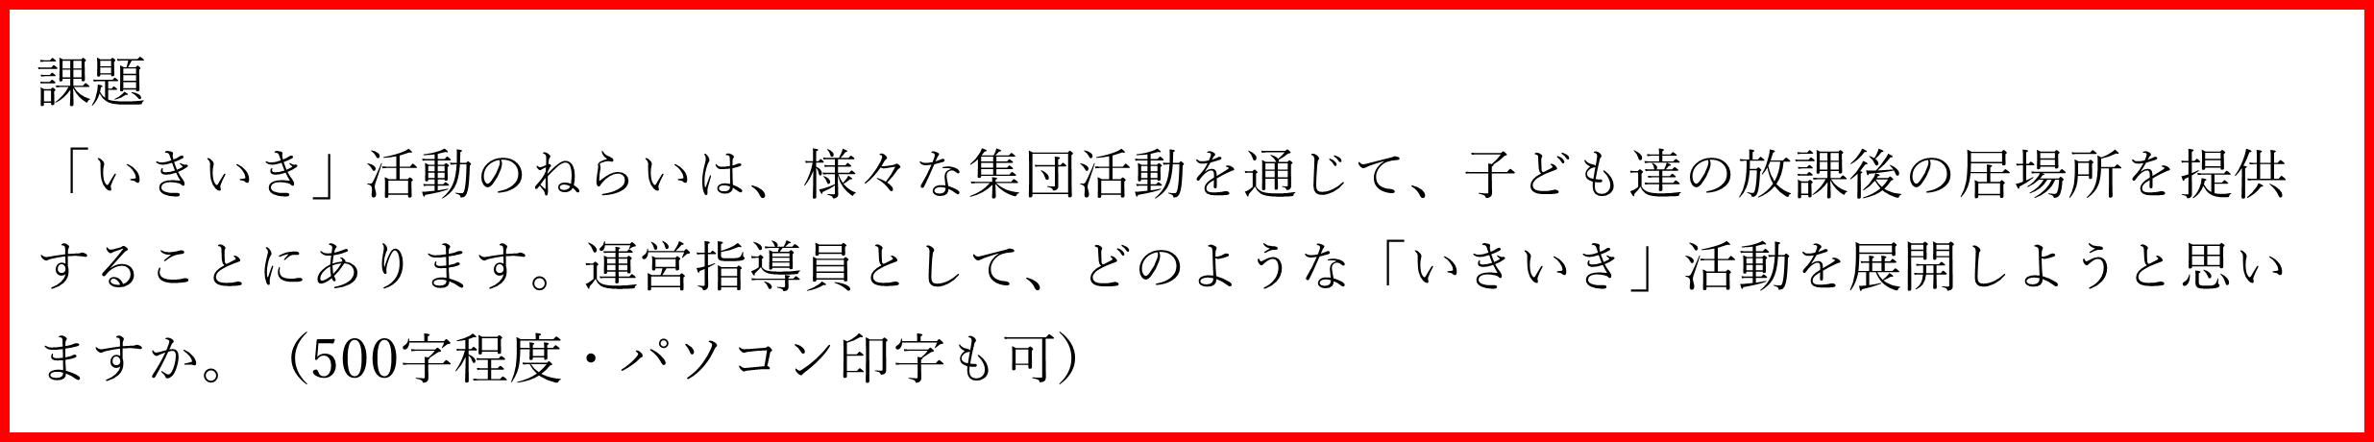
作成日：令和 年 月 日
氏名（ ）

